Разработка урока литературы
Разработчик: Строгалева Анастасия Витальевна, учитель русского языка и литературы Муниципального бюджетного общеобразовательного учреждения "Гимназия №3" городского округа город Шарья Костромской области.
Технологическая карта урока русского языка в 5 классе
Предмет: русский язык
Класс: 5
Автор УМК: Коровина В.Я.
Тема урока: А.А. Фет «Весенний дождь»
Тип урока: урок открытия нового знания
Технология: : Технология проблемного метода
Формы работы: беседа, фронтальная работа
Цель деятельности учителя: познакомить с биографией А.А. Фета, стихотворением «Весенний дождь»; показать необычность, красоту, яркость его поэзии.
Планируемые результаты
Предметные | Метапредметные | Личностные
- определяют изобразительно-выразительные средства языка;  - углубляют навыки первичного анализа стихотворного текста (лирического произведения). | - Познавательные : ищут и выделяют необходимую информацию, умеют пользоваться разными видами чтения и аудирования, осознанно и произвольно строят речевое высказывание в устной и письменной форме;  - формулируют проблему, создают способы ее решения.  - Регулятивные самостоятельно формулируют проблему и цели урока, находят выход из проблемной ситуации;  - анализируют, сравнивают, конкретизируют фактический материал, получают из него новую информацию.  - Коммуникативные: высказывают и обосновывают свою точку зрения. | - Уважительно относятся к иному мнению; умение работать в коллективе

Оборудование: компьютер, проектор, презентация.
Этап урока | Содержание деятельности учителя | Содержание деятельности обучающегося | Формируемые способы деятельности
Организационный момент | Дорогие ребята, сядьте удобно. Потрите ладошки. Вы почувствовали тепло? (Да).  – Прикоснитесь ладошками друг к другу и передайте его. Пусть  на уроке вам будет так же тепло  и уютно. А теперь за работу!  – Проверим готовность к уроку | Приветствуют друг друга | Личностные: создание доброжелательной атмосферы, мотивация на учёбу, создание ситуации успеха); Коммуникативные умение работать в коллективе
Побуждение к выдвижению гипотезы. Выдвижение гипотезы | Показывает портрет писателя. Попробуйте догадаться, что за поэт изображен на портрете.  Разгадайте ребусы  . 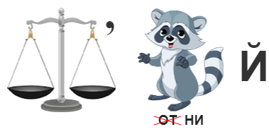  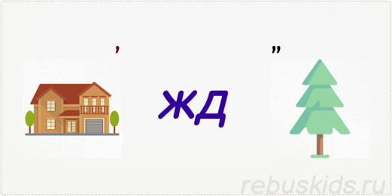  Постарайтесь сформулировать тему урока.  Какие задачи поставим перед собой?  Ребята, вы любите дождь? Вы когда-нибудь попадали под дождь? Какие эмоции вы испытывали при этом?  При помощи чего поэты и писатели могут передать нам свое видение дождя?  Прочитайте эпиграф к уроку.  Эпиграф к уроку.  Поэт – тот, кто в предмете видит то,  чего без его помощи другой не увидит.  А.А.Фет | Пытаются догадаться, чей портрет  Формулируют тему и задачи урока | Регулятивные: самостоятельное формулирование цели, планирование, прогнозирование
Проверка гипотезы. | - Сегодня мы с вами познакомимся с прекрасным стихотворением А.А. Фета, в котором поэт рисует образ весеннего дождя, оно так и называется «Весенний дождь».  - Вы были ранее знакомы с творчеством А.А. Фета? Что вы помните о нем? Какие стихотворения вы помните?  Прежде, чем мы познакомимся со стихотворением, послушаем сообщение вашего одноклассника о жизни и творчестве А.А. Фета. Слушайте внимательно, будьте готовы ответить на вопросы по сообщению.  Включает аудиозапись стихотворения «Весенний дождь».  Понравилось вам стихотворение? Какова тема стихотворения? Какие чувства вы испытали при прослушивании? Каким поэт рисует дождь?  Сколько раз автор использовал в стихотворении слово «дождь»? Как вы поняли, что это стихотворение о дожде? | Отвечают на вопросы  Читает сообщение, задает вопросы.  Слушают, отвечают на вопросы.  Прослушивают стихотворение известного нам поэта 19 века А.А.Фета «Весенний дождь».  Отвечают на вопросы | Познавательные: произвольно строят речевое высказывание в устной и письменной форме  Регулятивные: получают новую информацию.  Развитие внимания учащихся, монологической речи; создание благоприятной атмосферы заинтересованности; работа над формированием логических умений.
Словарная работа | Работа с текстом стихотворения по учебнику. Выявление незнакомых слов.  - Блещет – ярко светится, сверкает.  - Трепещет – колеблется, дрожит, испытывает сильное волнение.  - Завеса – 1) (устаревшее) большая занавеска;  - (переносное) то, что скрывает, закрывает собой что-нибудь.  В каком значении используется слово «завеса» в стихотворении? |  | - Регулятивные: конкретизируют фактический материал, получают из него новую информацию.  - Коммуникативные: высказывают и обосновывают свою точку зрения.
Физкультминутка | Брови свести и развести.  Глаза прищурить и широко открыть.  Губы растянуть в улыбке, поджать.  Шею максимально вытянуть, опустить.  Плечи максимально свести, развести.  Руками обнять себя, погладить, пожелать успехов и улыбнуться.
Работа в группах.  Включение в систему знаний | Организует работу в группах  1-я группа  анализирует художественные особенности произведения, находят тропы, определяют вид рифмовки, заполняют тематическую таблицу.  Средства художественной выразительности Примеры  Вид рифмовки  2-я группа – заполнить таблицу «Образы стихотворения».  краски  звуки  запахи  3-я группа. Сочинить синквейн по стихотворению | Работают в группах  Представляют свои работы | - Предметные: определяют изобразительно-выразительные средства языка;  углубляют навыки первичного анализа стихотворного текста  Личностные:  участие в творческом, созидательном процессе.  Познавательные:  поиск и выделение необходимой информации, смысловое чтение.  Регулятивные:  моделирование,  выбор наиболее эффективных способов решения задач.  Коммуникативные:  устанавливают рабочие отношения, эффективно сотрудничают.
Рефлексия деятельности. | Кокой образ дождя представился нам в стихотворении А.А. Фета?  Достигли ли мы задач, которые поставили в начале урока?  Попробуйте связать эпиграф с нашим уроком.  Продолжите фразу: На уроке я узнал……  Осталось непонятным…..  Было интересно…..  Было сложно ….  Оцените свою работу | Отвечают на вопросы.  Записывают продолжение фразы | Обобщить, сделать выводы, самооценка
Домашнее задание | Подготовить выразительное чтение стихотворения наизусть | Записывают домашнее задание.

